RESULTADO – TOMADA DE PREÇO

02594EM74831HEMNSL

0

9/04/2025

Bionexo

2

O Instituto de Gestão e Humanização – IGH, entidade de direito privado e sem fins lucrativos, classificado como

Organização Social, vem tornar público o resultado da Tomada de Preços, com a finalidade de adquirir bens, insumos e

serviços para o HEMNSL - Hospital Est. Maternidade Nossa Senhora de Lourdes, com endereço à Rua 230, Qd. 709, S/

N, Setor Nova Vila, Goiânia/GO, CEP: 74.640-210.

Art. 10º Não se exigirá a publicidade prévia disposta no artigo

II. EMERGÊNCIA: Nas compras ou contratações realizadas em caráter de urgência ou emergência, caracterizadas pela

ocorrência de fatos inesperados e imprevisíveis, cujo não atendimento imediato seja mais gravoso, importando em

prejuízos ou comprometendo a segurança de pessoas ou equipamentos, reconhecidos pela administração.

Bionexo do Brasil Ltda

Relatório emitido em 09/04/2025 15:57

**Comprador**

IGH - Maternidade Nossa Senhora De Lourdes (11.858.570/0005-67)

RUA 230, QUADRA 709 LOTE 11 - SETOR NOVA VILA - GOIÂNIA, GO CEP: 74640-210

**Relação de Itens (Confirmação)**

Pedido de Cotação : 384858095

COTAÇÃO Nº 74831 - MATERIAIS DE LIMPEZA E DESCARTAVEIS - HEMNSL ABR/2025

Frete Próprio

Observações: \*PAGAMENTO: Somente a prazo e por meio de depósito em conta PJ do fornecedor. \*FRETE: Só serão

aceitas propostas com frete CIF e para entrega no endereço: RUA 230 QUADRA 709 LOTE 11 - Setor Nova Vila,

Goiânia/GO CEP: 74640-210, dia e horário especificado. \*CERTIDÕES: As Certidões Municipal, Estadual de Goiás,

Federal, FGTS e Trabalhista devem estar regulares desde a data da emissão da proposta até a data do pagamento.

\*

REGULAMENTO: O processo de compras obedecerá ao Regulamento de Compras do IGH, prevalecendo este em

relação a estes termos em caso de divergência.

Tipo de Cotação: Cotação Emergencial

Fornecedor : Todos os Fornecedores

Data de Confirmação : Todas

**Faturamento**

**Mínimo**

**Validade da**

**Proposta**

**Condições de**

**Pagamento**

**Fornecedor**

**Prazo de Entrega**

**Frete Observações**

**São José Comércio de Embalagens**

**Eireli-ME**

GOIÂNIA - GO

3 dias após

confirmação

1

R$ 0,0000

12/04/2025

30/42/54 ddl

CIF

null

TIAGO OLIVEIRA - (62) 3942-5161

tiago\_distribuidora@hotmail.com

**[Mais informações](javascript: f_mais_info(187523))**

**Programação**

**de Entrega**

**Preço**

**Unitário Fábrica**

**Preço**

**Valor**

**Total**

**Produto**

**Código**

**Fabricante Embalagem Fornecedor Comentário**

**Justificativa**

**Rent(%) Quantidade**

**Usuário**

ALCOOL GEL

0% 800ML ->

ALCOOL GEL

REFIL

7

COMPATIVEL C/

DISPENSADOR

8

00ML REFIL DE

ALCOOL GEL

COMPATIVEL

COM O

DISPENSADOR

PARA ALCOOL

UTILIZADO NA

UNIDADE COM

CAPACIDADE

PARA 800ML -

UNIDADE - GEL

ALCOOLICO

PARA MAOS

70% ,

PRINCIPIO

ATIVO : ALCCOL

ETILICO 70%

SEM PERFUME ,

FORMA DE

Alcool Em

Gel

Assepitgel

70% Refil

800 ml -

START -

START

Tiago

Farias De

Souza

São José

Comércio de

Embalagens

Eireli-ME

R$

R$

R$

214,2000

1

13730

-

UND

null

-

18 Unidade

11,9000 0,0000

09/04/2025

1

2:30

APRESENTAÇÃO:

REFIL 800ML,

NECESSARIO

APRESENTAÇÃO

DE FICHA

TECNICA

COMPATIVEL

,

COM O

DISPENSADOR

PARA ALCOOL

UTILZADO NA

UNIDADE COM

CAPACIDADE DE

8

00ML.

2

PAPEL

HIGIENICO

BRANCO ROLO

C/ 500M X 10CM

PREMIUM

82380

-

PAPEL

HIGIENICO

100%

CELULOSE

300 MTS -

UND

São José

Comércio de

Embalagens

Eireli-ME

null

-

R$

R$

160 Rolo

R$

Tiago

7,5000 0,0000

1.200,0000 Farias De

Souza

09/04/2025

1

2:30

https://bionexo.bionexo.com/jsp/RelatPDC/relat\_adjudica.jsp

1/2

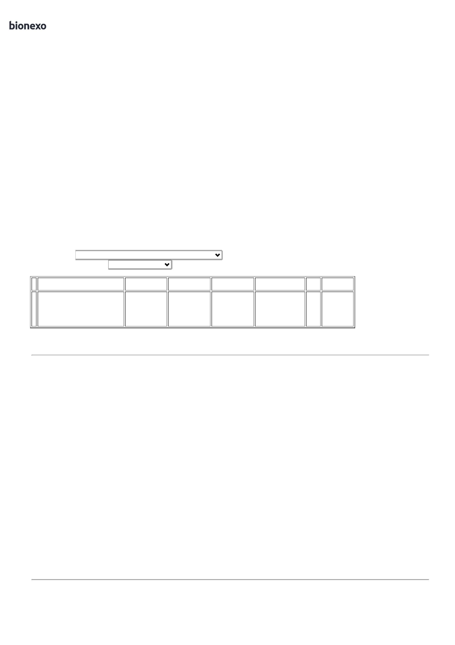

0

9/04/2025

Bionexo

JUPITER -

JUPITER

PAPEL

TOALHA

EXTRA

VISGEM

100%

CELULOSE

20X20 1000

FOLHAS -

ALVIFLOR

Tiago

Farias De

Souza

PAPEL TOALHA

São José

PCT C/ 1000 Comércio de

;NEOCLEAN e

ELPACKING não

atende ao prazo de 14,5000 0,0000

entrega/emergencial.

DUAS DOBRAS

BRANCO 23 X 20 76639

CM PCT C/ 1000

FLS

R$

R$

R$

3

-

null

140 Pacote

FOLHAS

Embalagens

Eireli-ME

2.030,0000

09/04/2025

1

2:30

**Total**

**Parcial:**

R$

3

3

18.0

18.0

3.444,2000

Total de Itens da Cotação: 3

Total de Itens Impressos: 3

**Total**

**Geral:**

R$

3.444,2000

Clique [aqui](javascript:chama_completo(384858095)) para geração de relatório completo com quebra de página

https://bionexo.bionexo.com/jsp/RelatPDC/relat\_adjudica.jsp

2/2

